Отчет о работе за 2021 год
депутата Воронежской городской Думы V созыва
по одномандатному избирательному округу №10
Золотарёва Алексея Алексеевича

В сентябре 2020 года Золотарёв Алексей Алексеевич избран депутатом Воронежской городской Думы V созыва по одномандатному избирательному округу №10 (Советского района). Второй созыв подряд Алексей Алексеевич занимает должность заместителя председателя постоянной комиссии по образованию, культуре и социальной поддержке населения Воронежской городской Думы, также входит в состав постоянной комиссии Воронежской городской Думы по физической культуре делам молодёжи и спорту. Член фракции «Единая Россия» в Воронежской городской Думе. С 2020 года включён в состав межведомственной комиссии городского округа город Воронеж по профилактике правонарушений на территории городского округа г. Воронеж.

Работа депутата в Воронежской городской Думе
Одним из важнейших направлений работы Алексея Алексеевича продолжают оставаться нормотворчество и защита интересов граждан. В течение 2021 года принимал участие в постоянных комиссиях по физической культуре и спорту, по градостроительной деятельности и земельным отношениям, по жилищно-коммунальному хозяйству, дорожному хозяйству и благоустройству рассматривались вопросы, касающиеся образования и культуры. Так же Алексей Алексеевич принимал участие в заседаниях Воронежской городской Думы, Контрольно-счетной палаты, Совете Воронежской городской Думы.
Постоянной комиссией по образованию, культуре и социальной поддержке населения проведено 8 заседаний, на которых рассмотрено более 35 вопросов, касающихся дошкольного, начального, среднего и дополнительного образования на территории городского округа город Воронеж, а также вопросы, касающиеся деятельности учреждений культуры. По результатам заседаний комиссии был принят ряд решений, оказывающих позитивное влияние на перспективы развития образования и культуры в городе Воронеже.
Можно выделить следующие социально значимые вопросы:
– О внесении изменения в решение Воронежской городской Думы от 05.12.2007 286- II «Об утверждении перечня льгот по плате, взимаемой с родителей (законных представителей), за присмотр и уход за детьми в муниципальных образовательных учреждениях городского округа город Воронеж, реализующих образовательные программы дошкольного образования».
– О внесении изменений в решение Воронежской городской Думы от 25.08.2020 №1473-IV «Об изменении финансирования питания обучающихся в муниципальных общеобразовательных организациях городского округа город Воронеж».
– О внесении изменений в решение Воронежской городской Думы от 07.09.2011 №546-III «О создании экспертной комиссии для оценки предложений об определении мест, нахождение в которых может причинить вред здоровью детей, их физическому, интеллектуальному, психическому, духовному и нравственному развитию, общественных мест, в которых в ночное время не допускается нахождение детей без сопровождения родителей (лиц, их заменяющих), а также лиц, осуществляющих мероприятия с участием детей».
В 2021 году прошло 6 заседания постоянной комиссий по физической культуре, делам молодежи и спорту, на которых было рассмотрено более 10 значимых вопросов, касающихся развития спортивных учреждений города и комплексного развития социальной инфраструктуры городского округа город Воронеж на период до 2021 года.
При участии депутата в 2021 году на заседании городской межведомственной комиссии городского округа город Воронеж по профилактике правонарушений были рассмотрены следующие вопросы:
– «О деятельности по профилактике безнадзорности и правонарушений несовершеннолетних за 2021 год. О межведомственном взаимодействии по предотвращению совершения повторных правонарушений несовершеннолетними, осужденными к наказаниям, не связанными с лишением свободы»;
– «О реализации муниципальной программы «Обеспечение общественного порядка» за 2021 год»;
– «О мероприятиях по правовому информированию и правовому просвещению граждан городского округа город Воронеж за 2021 год»;
– «О результатах деятельности народных дружин при администрации городского округа город Воронеж и принимаемых мерах по увеличению количества студенческих народных дружин в государственных ВУЗах»;
– «Об организации работы по привлечению несовершеннолетних, в том числе, состоящих на различных видах профилактического учета, к мероприятиям культурного досуга, в том числе, посредством деятельности в учреждении в формате online;
Об организации спортивного досуга населения городского округа город Воронеж в 2021 году»;
– «О рассмотрении вопросов гибели людей на пожарах на заседаниях комиссий по предупреждению и ликвидации чрезвычайных ситуаций и обеспечению пожарной безопасности, комиссий по профилактике правонарушений, комиссий по делам не совершеннолетних и защите их прав по принадлежности»;
В течении года Алексей Алексеевич осуществлял приём граждан в региональной общественной приемной Председателя Партии «ЕДИНАЯ РОССИЯ» Д.А. Медведева. В 2021 году прошло 5 приёмов, всем обратившимся была оказана консультативная, методическая и юридическая помощь. По некоторым обращениям были направлены официальные депутатские запросы, большая часть обращений имеет положительный характер решений, рассмотрено более 15 обращений. Проводилась работа с обращения граждан, и не одно обращение не осталось не рассмотренным.

Работа в избирательном округе

Развитие инфраструктуры Советского района, его благоустройство, создание условий для комфортного проживания с учетом интересов жителей проживающих на территории округа является приоритетным направлением для депутата.
Большое внимание Алексей Алексеевич уделяет поддержке детей, многодетных и малообеспеченных семей, инвалидов и ветеранов, а также людей оказавшихся в трудной жизненной ситуации. В течение 2021 при содействии депутата оказывалась помощь учреждениям образования, здравоохранения, проводилось благоустройство мест отдыха граждан и дворовых территорий, выделялись средства для повышения материально-технической базы учреждений образования и культуры, оказывалось содействие в мероприятиях, направленных на усиление патриотического воспитания и пропаганды здорового образа жизни.
Результаты деятельности депутата по приоритетным направлениям таковы:
– оказана помощь сироте, инвалиду I группы Бабаеву Александру в приобретении путевки для реабилитации в ЦКРИ «Семь Ступеней»;
- организовано поздравление с юбилеем ветеранов образования (приобретены подарки и организовано чаепитие) по инициативе председателя Совета ветеранов образования Советского района Анны Марковны Ахматовой;
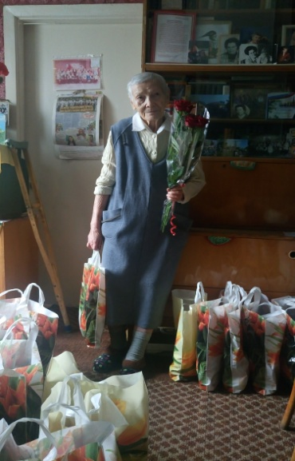
- приобретены призы для организации празднования Масленицы в микрорайонах Тенистый и Малышево;
- приобретены пасхальные куличи для членов районного общества инвалидов;
- вручены подарки для семьи Мануйловых Ивана Михайловича и Раисы Павловны в связи с празднованием 50-летия совместной жизни, при проведении мероприятий приуроченных к празднованию Дня семьи, любви и верности;
- оказана материальная помощь любительской волейбольной команде «Ч.К.» для проведения организационных спортивных мероприятий;
– 3 декабря 2021 года Золотарёв А.А. поздравил инвалидов, проживающих на территории 10 округа с Международным днем инвалида, вручил продуктовые наборы;
– в канун Нового 2022 года все дети из многодетных семей получили подарки;
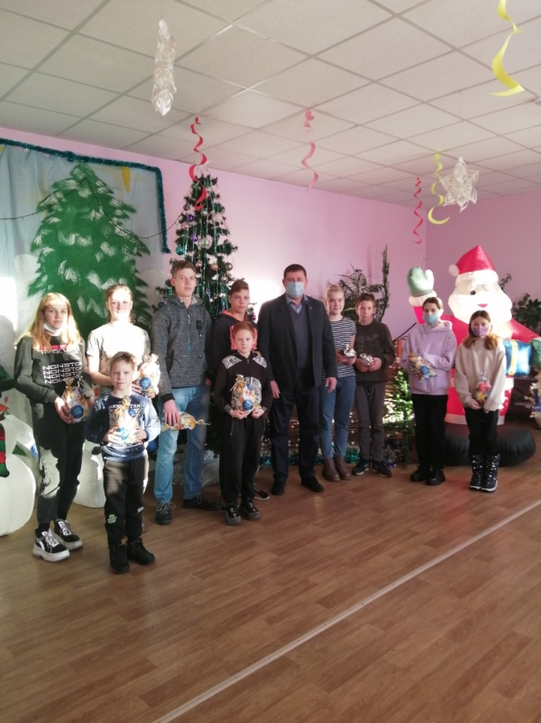
- приобретены новогодние подарки для детей членов Советского районного общества инвалидов.
– к новогодним утренникам в 2021-2022 году были приобретены сладкие новогодние подарки для детей подготовительных групп, посещающих детские сады № 113,№114, №119,№122,№124, №167,№170,№184 в количестве более 800 шт.;
- приобретены новогодние подарки для детей сотрудников городской поликлиники № 7;
Алексей Алексеевич принял активное участие в торжественных мероприятиях, посвященных знаковым датам:
– 25 января 2021 года поздравил ветеранов Великой Отечественной войны с участием в боях за освобождение г. Воронежа с оказанием финансовой поддержки;
– 23 февраля поздравил с Днем защитника Отечества сотрудников учреждений и предприятия 10 округа с вручением открыток;
– 8 Марта поздравил с Международным женским днем сотрудников дошкольных учреждений округа и подарил цветы, открытки и праздничные наборы;
- в преддверии празднования Дня Победы депутат принял участие в патриотической акции «Сирень Победы»;
– 9 Мая поздравил ветеранов Великой Отечественной войны с праздником Днём Великой Победы, вручил цветы и подарки;
- совместно с представителями управы Советского района депутат принимал участие в поздравлении ветеранов ВОВ с юбилеями.
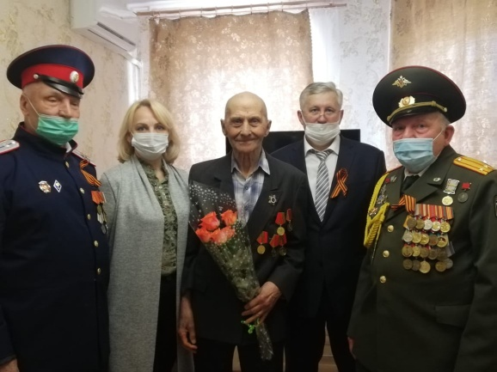
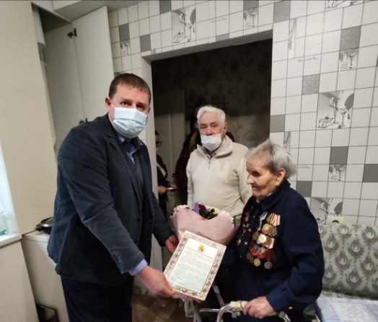
Алексей Алексеевич поздравил сотрудников детских садов с Днём работников дошкольного образования, вручил Почётные грамоты Воронежской городской Думы, Благодарственные письма Воронежской городской Думы и Благодарственные письма депутата, а также цветы и праздничные наборы.
Депутат принимал активное участие в торжественных мероприятиях, посвященных Международному Дню медицинского работника, Почётные грамоты Воронежской городской Думы были вручены сотрудникам: БУЗ ВО «ВГКБ №20», БУЗ ВО «ВОКЦПИБС».
При содействии Алексея Алексеевича образовательные учреждения и учреждения культуры 10 округа получили дополнительные бюджетные лимиты. В результате учреждениями были проведены необходимые ремонтные работы и укреплена материально-техническая база. Обновление коснулось следующих объектов:
– приобретение оборудования для МБУК «ЦБС» № 22 им. И.А. Бунина, расположенной на улице Южно-Моравская, д. 74;
– выделены бюджетные средства для командирования на спортивные мероприятия воспитанников МБДОУ «СДЮСШОР №10»;
– приобретение оборудования для МБОУ ДОД «Дом детского творчества», расположенного по адресу: г. Воронеж, ул. Олеко Дундича, д. 25;
Особое внимание депутат уделяет благоустройству округа. В 2021 были выделены бюджетные средства для благоустройства следующих территорий:
- установлено детское игровое оборудование по адресу: г. Воронеж, ул. Курчатова, д. 26;
- установлено детское игровое оборудование по адресу: г. Воронеж, ул. Любы Шевцовой, д. 17а;
-установлено спортивное оборудование по адресу: г. Воронеж, ул. проспект Патриотов, д. 22;
- установлено детское игровое оборудование на территории ТОС «Янтарный» в микрорайоне Тенистый;
- установлено детское игровое оборудование на территории ТОС «Семеновский» в микрорайоне Тенистый;
- установлено детское игровое оборудование на территории ТОС «Радужный» в микрорайоне Тенистый;
- установлено детское игровое оборудование на территории ТОС «Мечта» в микрорайоне Малышево;
- установлено детское игровое оборудование вблизи дома №236 по ул. Октябрьская в микрорайоне Малышево.
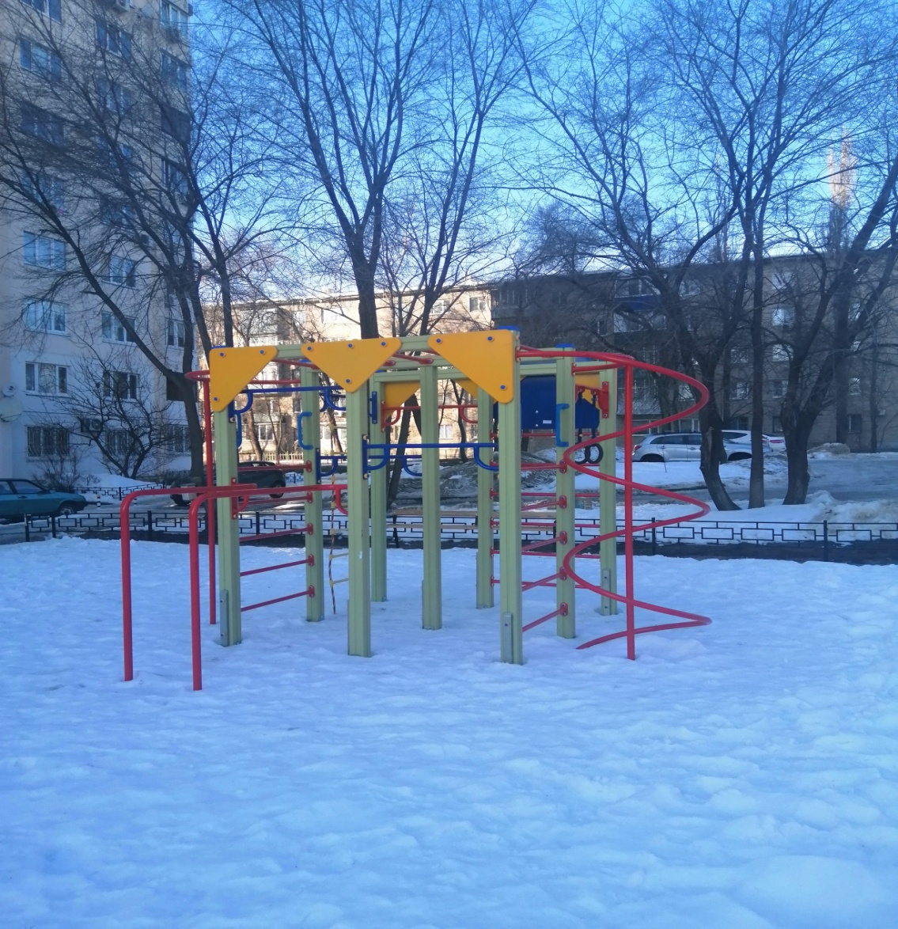
Алексей Алексеевич уделяет большое внимание развитию спорта, непосредственно сам принимает активное участие в городских спортивных мероприятиях города Воронежа.
Еженедельно в округе в приемной депутата проходил приём граждан, в основном жители района обращались по вопросам ЖКХ (ремонт подъездов, ремонт – установка детских площадок, ремонт дорожного внутридворового покрытия, благоустройства дворовых территорий, вопросы начисления платы за жилье, отопление, капитального ремонта многоквартирных домов, и т.д.), также по вопросам социального характера. Многим из обратившихся была оказана необходимая юридическая помощь и консультации. Также на основании обращений граждан депутатом направлялись письменные запросы в органы исполнительной власти для исполнения и контроля (управление жилищно-коммунального хозяйства, управление жилищных отношений, управу Советского района, управление образования и молодёжной политики и т.д.), в обслуживающие многоквартирные дома организации и в Государственную жилищную инспекцию Воронежской области.
Основой успешной деятельности депутата является наличие постоянной связи с жителями округа, Алексей Алексеевич всегда очень признателен своим избирателям за замечания, советы и предложения, которые помогут улучшить жизнь в избирательном округе № 10 города Воронежа.

Помощник депутата: Кузьмина Анна Александровна:
+7(473)294-60-65
+7-900-927-47-05
Адрес электронный почты: deputatz2016@mail.ru
Адрес приемных:
- 394065 г. Воронеж, ул. Олеко Дундича, д. 23, Дом детского творчества;
- вторник: с 10:00 до 12:00
- четверг: с 14:00 до 16:00
- 394070, г. Воронеж, ул. Тепличная, 8-б, отдел развития мрк. Тенистый;
- 394089, г. Воронеж, ул. Октябрьская, 70/1, отдел развития мрк. Малышево;
- 394048, г. Воронеж, ул. Теплоэнергетиков, 15-а, отдел развития мрк. Шилово.
- ежедневно: с 9:00 до 17:00 вы можете оставить свои обращения по вышеуказанным адресам.

